**DOKUMENTASI HASIL TIAP CLIENT**

1. Dinsos

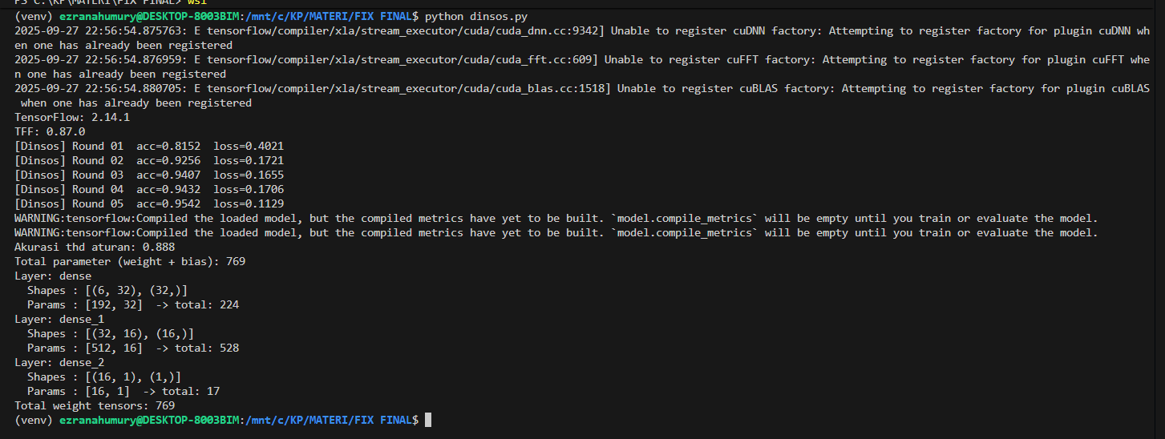

1. Dukcapil

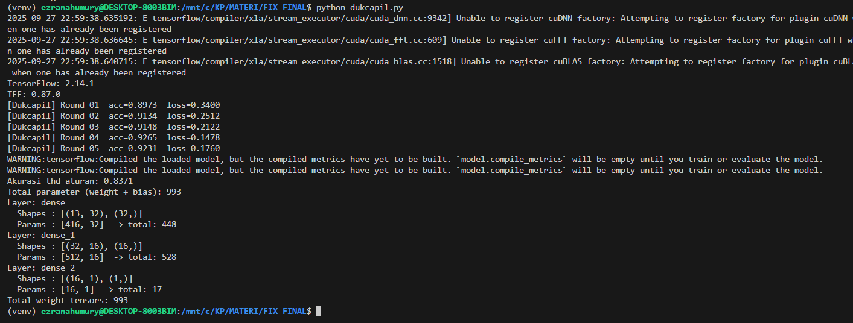

1. 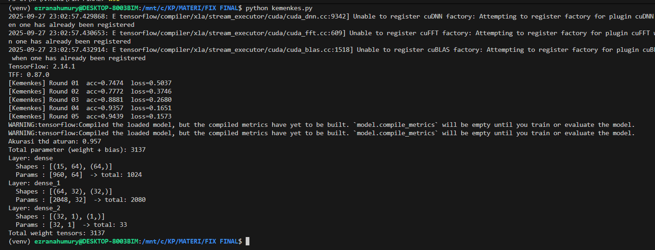Kemenkes
2. Gabungan

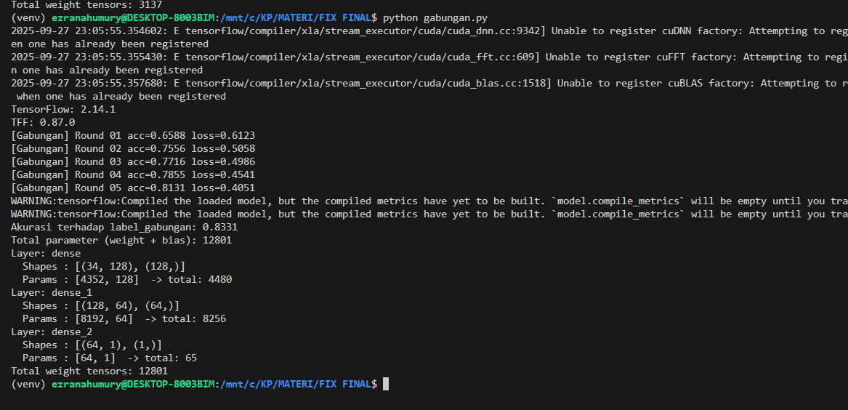

**UJI COBA TEST CASE**

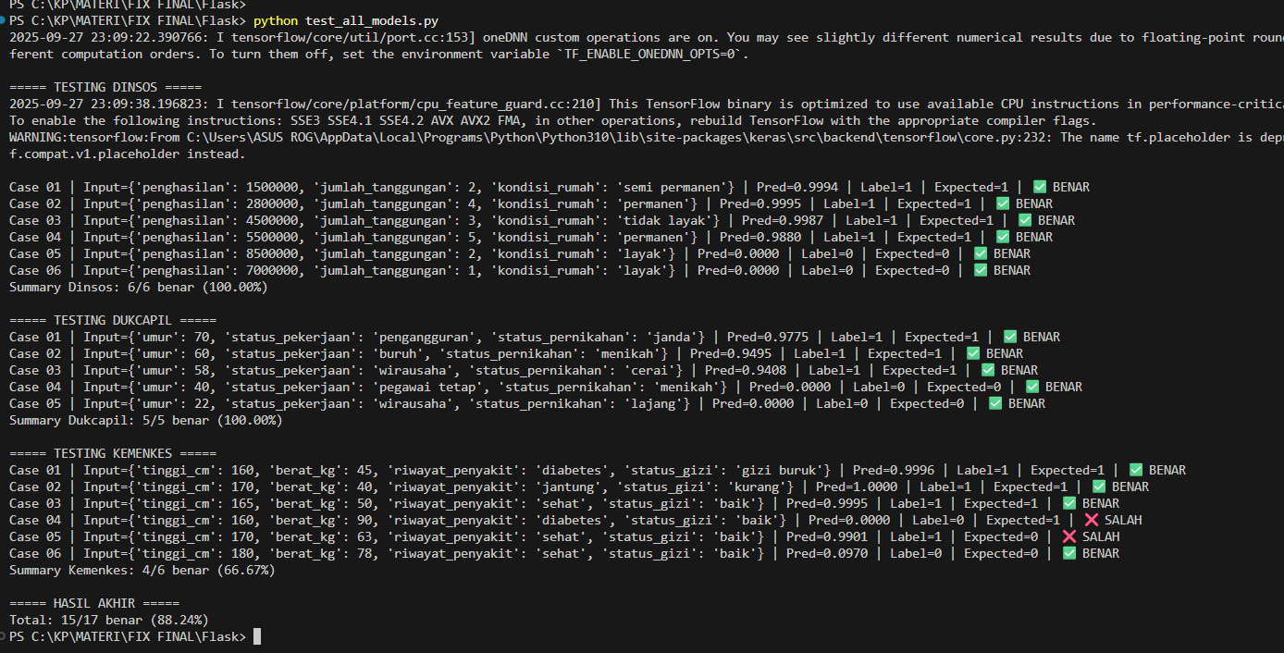

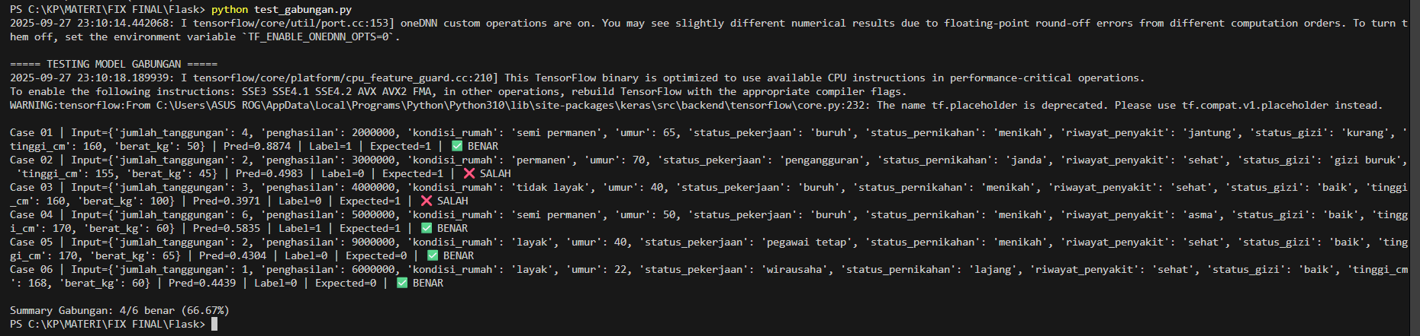

**UJI COBA DEMO APP**

1. Dinsos

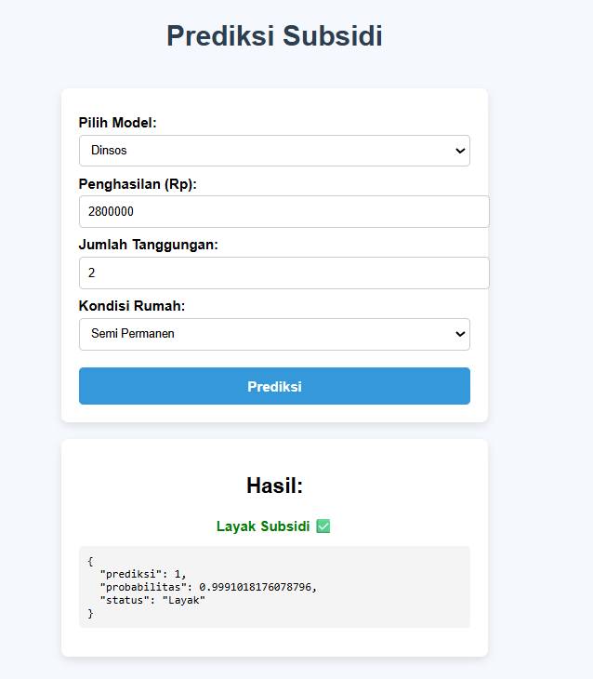

Karena aturan **Layak3 terpenuhi**, sistem memberi label **“Layak Subsidi”**.  
Model machine learning yang dilatih dari aturan ini juga mengkonfirmasi dengan probabilitas mendekati 1.0 → artinya sangat yakin bahwa kasus ini **Layak**.

Jadi, intinya **penghasilan masih di bawah 5 juta dan kondisi rumah semi permanen** → masuk kategori **Layak Subsidi**.

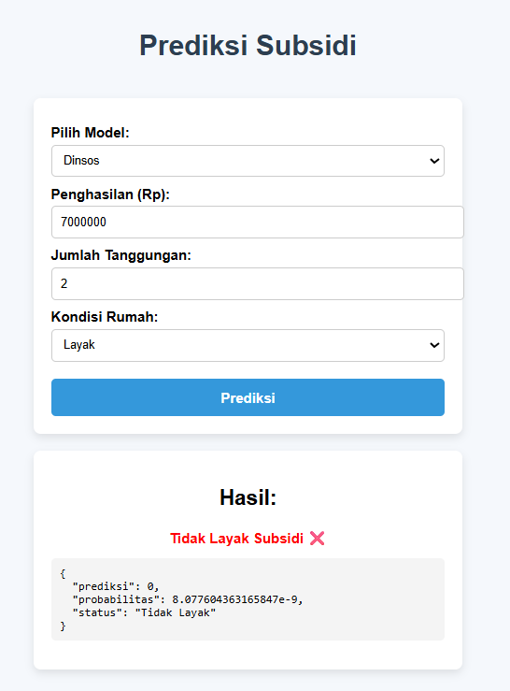

**Tidak1:** penghasilan ≥ 6.000.000, tanggungan ≤ 2, rumah = “layak”  
→ ✅ (penghasilan 7 juta, tanggungan 2, rumah layak → cocok)

Dengan probabilitas model mendekati 0 → model sangat yakin bahwa kasus ini **tidak memenuhi kriteria subsidi**.

1. 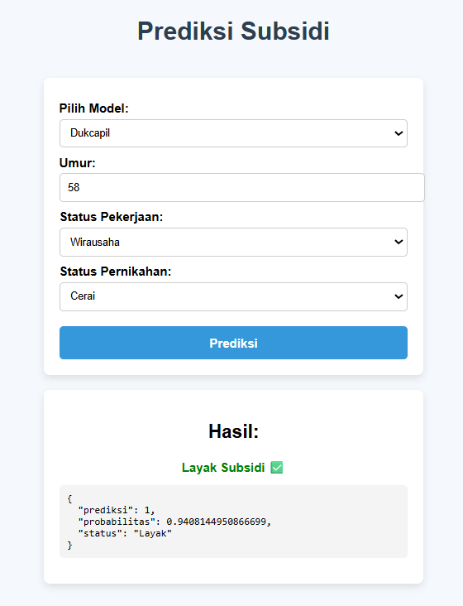Dukcapil

**Mengapa hasilnya “Layak Subsidi”**

* **Umur 58** → sudah melewati ambang batas kriteria (misalnya >55 tahun).
* **Status pernikahan cerai** → meningkatkan skor kerentanan.
* **Pekerjaan wirausaha** → cenderung dianggap tidak seaman pekerjaan tetap.

Ketiga faktor ini saling menguatkan → sistem memberi hasil **Layak Subsidi**, dengan probabilitas cukup tinggi (94%).

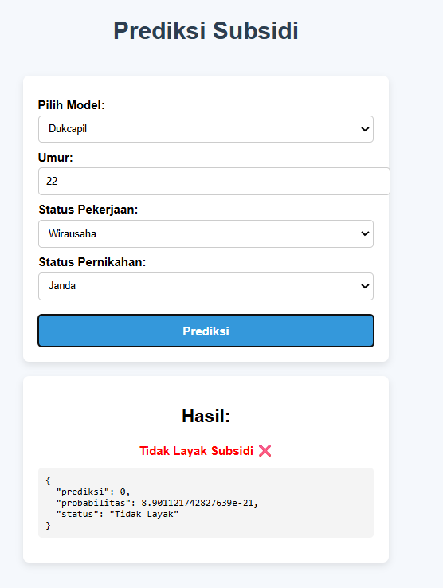

Karena **usia masih muda dan pekerjaan wirausaha dianggap masih produktif**, maka aturan *Layak* tidak terpenuhi.

Karena **usia masih muda dan pekerjaan wirausaha dianggap masih produktif**, maka aturan *Layak* tidak terpenuhi.

1. 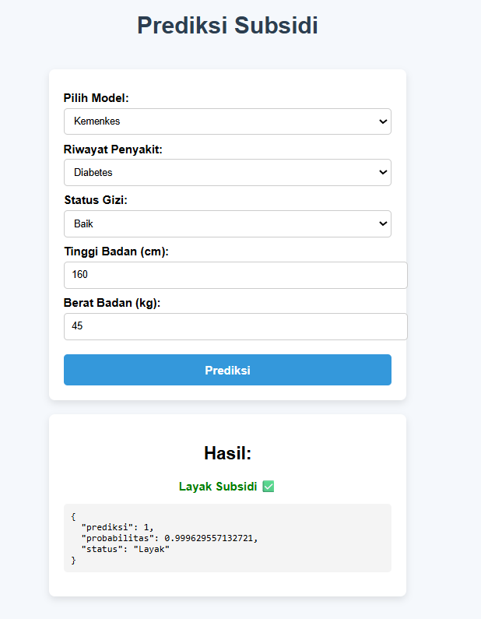Kemenkes

* **Faktor dominan:** Riwayat penyakit **diabetes** → otomatis masuk kriteria *layak subsidi*.
* **Faktor tambahan:** Berat badan rendah dengan IMT kurus → memperkuat alasan.
* **Status gizi “baik”** tidak cukup kuat untuk membatalkan kelayakan.

Karena itu sistem memberikan hasil **Layak Subsidi** dengan keyakinan hampir 100%.

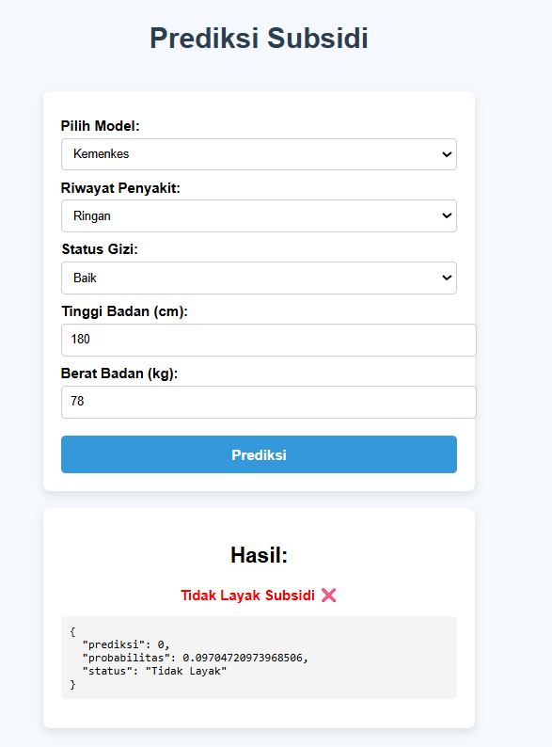

• Tidak ada faktor **penyakit kronis serius**.

• **Status gizi baik + IMT normal** → menandakan kondisi kesehatan memadai.

• Karena itu sistem memutuskan **Tidak Layak Subsidi**, dengan tingkat keyakinan cukup kuat.

meskipun ada riwayat penyakit, karena **hanya ringan** dan **kondisi gizi + fisik normal**, sistem menganggap individu ini **tidak perlu prioritas subsidi**.

1. 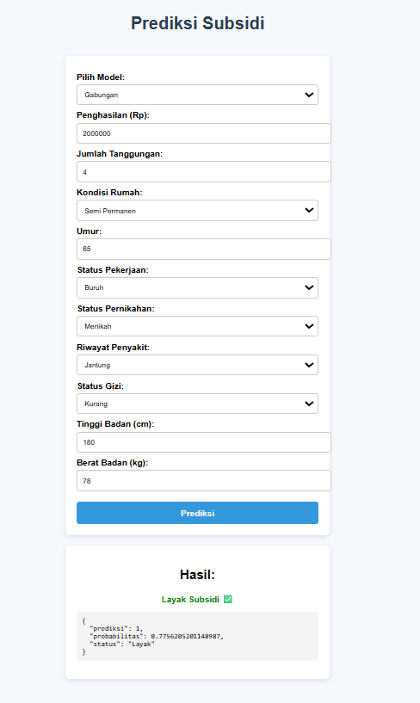Gabungan

**✅ Kesimpulan**

* **Ekonomi lemah (penghasilan rendah + tanggungan 4 + rumah semi permanen).**
* **Usia lanjut (65 tahun) + pekerjaan buruh.**
* **Penyakit kronis (jantung) + gizi kurang.**

👉 Kombinasi faktor ekonomi, sosial, dan kesehatan semuanya aktif → hasil akhir **Layak Subsidi**, dengan probabilitas model cukup tinggi (77%).

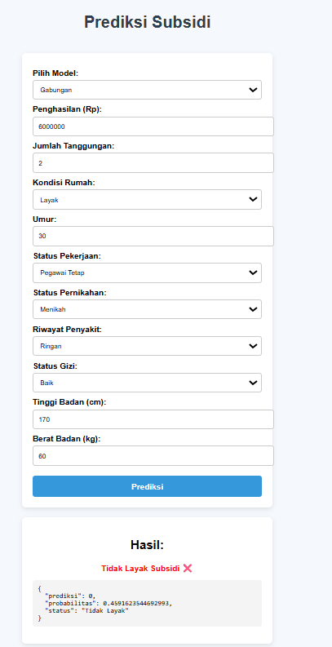

Semua indikator utama (ekonomi, demografi, kesehatan) **tidak menunjukkan kerentanan**:

* **Ekonomi:** penghasilan tinggi (6 juta) + tanggungan kecil → cukup mampu.
* **Demografi:** usia muda + pekerjaan tetap → stabil.
* **Kesehatan:** penyakit ringan + gizi baik → sehat.

👉 Karena itu hasil akhirnya adalah **Tidak Layak Subsidi**, dengan probabilitas sekitar 45% (model agak “ragu”, tapi tetap dominan ke tidak layak).